こころのじゅぎょう
「気持ちの伝え方」

（ ）年（ ）組（ ）番 名前：
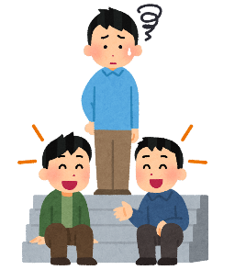
【ワーク①】
あなたが階段をおりようとしたら、他の子がいてじゃまになっていました。
何と言いますか。

〇あなたメッセージで考えてみよう。

〇わたしメッセージで考えてみよう。
【ワーク②】
昼休みに委員会の話合いがあったのに、一人の子が忘れて外に遊びに行って
しまいました。話合いの終わりごろにやっと来たその子に何と言いますか。

〇攻撃的（自分の気持ちが大事）に言うと…

〇受け身的（相手の気持ちが大事）に言うと…

〇アサーティブ（自分も相手も大事）に言うと…

【振り返り】今日の授業の感想を書きましょう。

